Aplicación Lelia Merca

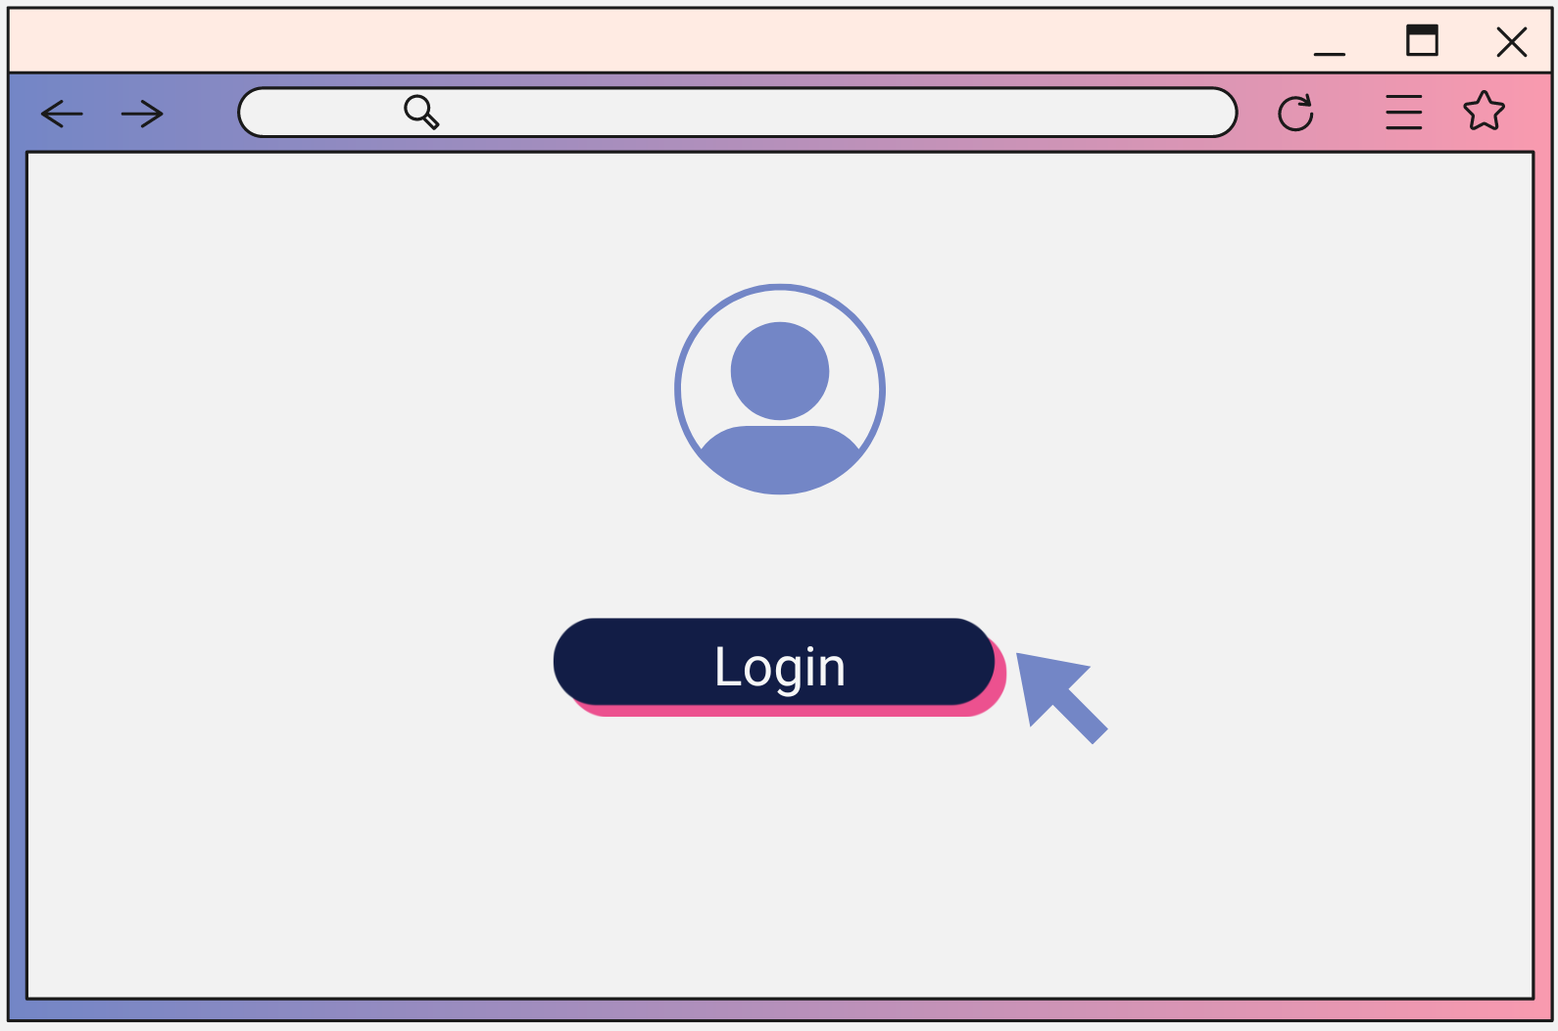

Tarea01_D1
Alumno: Gonzalo Campos Domínguez
Docente: Beatriz Rodríguez Cordeiro

Descripción del negocio:

Las cestas gourmet se han convertido en un regalo ideal en la época navideña, tanto por parte de las empresas a sus empleados como familiares y amigos. Nuestros productos estan orientados a un público de buen comer, que les guste probar una gran variedad de productos de diferentes procedencias y enriquecer sus paladares con ellos.

A pesar de que la aplicación esta orientada a atraer clientes con ingresos altos, también disponemos de cestas asequibles, aunque no tan exclusivas como las caras.

Colores y Diseño:

Paleta de colores utilizada:

Para el color de fondo he utilizado una gama de azul ya que el azul a menudo se asocia con la tranquilidad y la paz. Puede tener un efecto relajante en las personas y creo que esta muy relacionado con el época donde más cestas se compran.

Este color tambien representa confianza en productos de precios altos es importante que el cliente se sienta tranquilo al depositar su dinero en este tipo de páginas.

He elegido un color oro para los botones y el logo ya que representa prestigio y éxito. Un cliente que este dispuesto a pagar entre 300€ – 1000€ por mis cestas gourmet, debe sentirse un triunfador al realizar la compra y este color lo representa.

Funcionalidad de la aplicación
1.- La aplicación se inicia ejecutando la clase Principal.java


2.-

